***Поздравляем***

***участников брейн-ринга,***

***посвященного Дню Конституции РФ,***

***проведённого совместно с прокуратурой района***

***в рамках акции «Уроки с прокурором»***

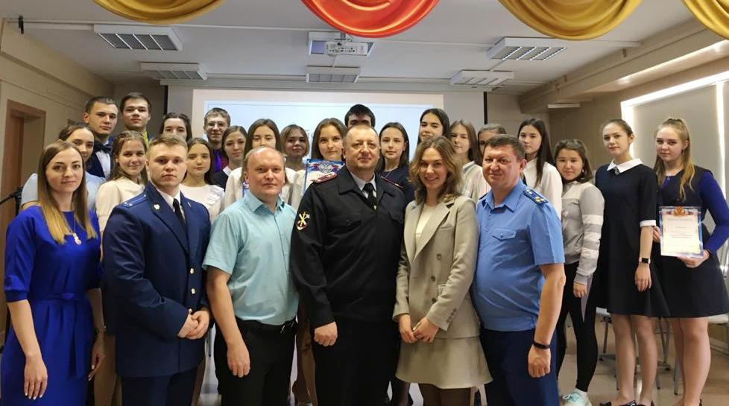

***I место – команда «Мыслители»***

***Глебов М. (11 кл.), Федько Ф. (11 кл.), Симонова Е. (9 кл.)***

***Холоденко В. (10 кл.), Евграфова А. (10 кл.)***

***II место – команда «Правоведы»***

***Кравченко А. (11 кл.), Форхутдинова Ю.(11 кл.),***

***Егорова А. (10 кл.), Нагимова Д. (10.кл.),***

***Бадретдинова У. (9 кл.)***

***III место – команда «Знатоки»***

***Бухтатов И. (11 кл.), Захаров Л. (11 кл.),***

***Белозёрова М. (10 кл.), Москальчук Я. (10 кл.),***

***Пильтяй М. (9 кл.)***

***Благодарим за подготовку мероприятия***

***Колесникову Наталью Александровну***